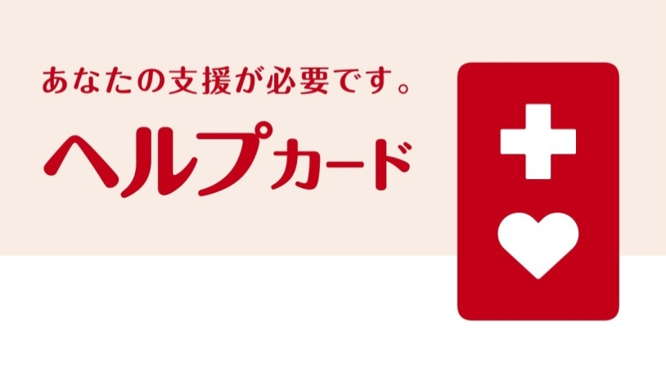    兵庫県
  （ふりがな） |  | 年 月 日生
  氏 名 |  | 年 月 日生
  氏 名 |  | 血液型（ 型）
  状態・症状
  緊急連絡先 | 氏名 （続柄： ）
  緊急連絡先 | ℡： - ｰ
  支援を受けたいこと：

